宿迁市中等职业学校
专业实施性人才培养方案

学校名称 江苏省宿豫中等专业学校
专业名称 机械加工技术
专业代码 660102
专门化方向 车削加工、铣削加工

宿迁市教育局 印制

目 录
一、专业与专门化方向 1
二、入学要求与基本学制 1
三、培养目标 1
四、职业面向 1
五、培养规格 1
六、课程设置及教学要求 3
七、教学安排 12
八、实施保障 14
（一）师资条件 14
1.师德师风 14
2.专业能力 14
3.团队建设 15
（二）教学设施 15
1.专业教室 15
2.实训实习基本条件 15
（三）教学资源 17
1.教材 17
2.图书文献资料 18
3.数字资源 18
九、质量管理 18
（一）公共基础课程实施性教学要求 18
（二） 专业（技能）主干课程实施性教学要求 19
（三）教学管理与教学改革 19
十、毕业要求 20
十一、编制说明 21

一、专业与专门化方向
专业类别：机械类（代码：04）
专业名称：机械加工技术（专业代码：660102）
专门化方向：车削加工、铣削加工

二、入学要求与基本学制
入学要求：初中毕业生或具有同等学力者
基本学制：3年

三、培养目标
本专业落实立德树人根本任务，注重学生德智体美劳全面发展，培养具有良好的职业品质和劳动素养，掌握跨入机械制造行业所必需的基础知识与通用技能，以及本专业对应职业岗位所必备的知识与技能，能胜任车削加工、铣削加工、质量检验、设备维护以及相应服务、管理等一线工作，具备职业适应能力和可持续发展能力的高素质劳动者和复合型技术技能人才。

四、职业面向
专门化方向 | 职业（岗位） | 职业资格或职业技能等级要求 | 继续学习专业
车削加工 | 车工  （6-18-01-01） | 车工（中级）  数控车铣加工（初级） | 高职：  机械设计与制造、机械制造及自动化 | 本科：  机械设计制造及其自动化、机械工程
铣削加工 | 铣工  （6-18-01-02） | 铣工（中级）  数控车铣加工（初级）

五、培养规格

(一）综合素质
1.树立正确的世界观、人生观、价值观，具有良好的思想政治素质，坚定拥护中国共产党领导和我国社会主义制度，践行社会主义核心价值观，具有深厚的爱国情感，砥砺强国之志、实践报国之行。
2.具有社会责任感，履行公民义务，行使公民权利，维护社会公平正义。具有较强的法律意识和良好的道德品质，遵法守纪、履行公民道德规范和中职生行为规范。
3.具有扎实的文化基础知识和较强的学习能力，具有爱岗敬业服务制造业的情怀，为专业发展和终身发展奠定坚实的基础。
4.具有理性思维品质，崇尚真知，能理解和掌握基本的科学原理和方法，能运用科学的思维方式认识事物、解决问题、指导行为。
5.具有良好的心理素质和健全的人格，理解生命意义和人生价值，掌握基本运动知识和运动技能，养成健康文明的行为习惯和生活方式，具有健康的体魄。
6.具有一定的审美情趣和人文素养，了解古今中外人文领域基本知识和文化成果，能够通过1～2项艺术爱好，展现艺术表达和创意表现的兴趣和意识。
7.具有积极劳动态度和良好劳动习惯，具有良好职业道德、职业行为，形成通过诚实合法劳动创造成功生活的意识和行为，在劳动中弘扬劳动精神、劳模精神和工匠精神。
8.具有正确职业理想、科学职业观念和一定的职业生涯规划能力，能够适应社会发展和职业岗位变化。
9.具有良好的社会参与意识和人际交往能力、团队协作精神。热心公益、志愿服务，具有奉献精神。
10.具备质量意识、环保意识、安全意识、创新思维。

（二）职业能力（职业能力分析见附件1）

1.行业通用能力
（1）了解制造技术历史沿革和制造业的体系结构，知道现代制造业中的新业态、新技术、新设备、新工艺和新规范，具有绿色生产、精益生产、集约生产理念。
（2）掌握机械制图的基本知识，具有识读中等复杂零件图、简单装配图的能力，能运用CAD软件绘制零部件。
（3）掌握机械结构、机械制造相关基础知识，能拆装典型机械部件，进行简单结构分析。
（4）了解机械加工常用方法、常见设备，会正确选择和使用工、量、刃具，能按照正确的工艺进行零（部）件的手动加工或机械加工，能对简单轴类零件进行数控编程和仿真加工，进行精度检测，生产出合格零（部）件。
（5）具有精益生产的质量意识和工匠精神，具有小组合作、研磨革新的进取意识，养成规范操作、节约资源、生产安全与环境保护的良好习惯。

2.专业核心能力
（1）掌握金属切削加工基本知识、常用机械加工设备结构、功能特点及各种典型表面的机械加工方法，能根据零件结构特点、精度要求等，正确选用机床、刀具及切削用量。
（2）掌握机械加工工艺规程的制定方法，具备典型零件加工工艺编制的能力。了解工件的定位原理，能正确选用夹具进行工件装夹。
（3）掌握极限配合的基本知识，能正确识读并标注零件图样上各种尺寸公差、几何公差及表面粗糙度。掌握机械加工检测技术的基础知识与基本技能，具备一般机械产品的尺寸、几何公差及表面质量的检测和分析能力。
（4）能识读三相异步电动机的控制电路，并会简单的安装及故障排除。了解典型机床电路的控制方法及基本原理，具备简单故障的检修能力。

3.职业特定能力
（1）车削加工：具备车削设备、刀具、夹具、量具选用的能力；具备典型零件车削加工工艺规程编制的能力；具备数控车床编程的能力；具备典型零件车削加工的能力；具备典型零件质量检验与评价的能力；具备车床维护与调整的能力。
（2）铣削加工：具备铣削设备、刀具、夹具、量具选用和分度头使用的能力；具备典型零件铣削加工工艺规程编制的能力；具备数控铣床编程的能力；具备典型零件铣削加工的能力；具备典型零件质量检验与评价的能力；具备铣床维护与调整的能力。

4.跨行业职业能力
（1）具有适应岗位变化的能力，能根据职业技能等级证书制度，取得跨岗位职业技能等级证书。
（2）具有创新创业能力。
（3）具有一线生产管理能力。

六、课程设置及教学要求

（一）课程结构
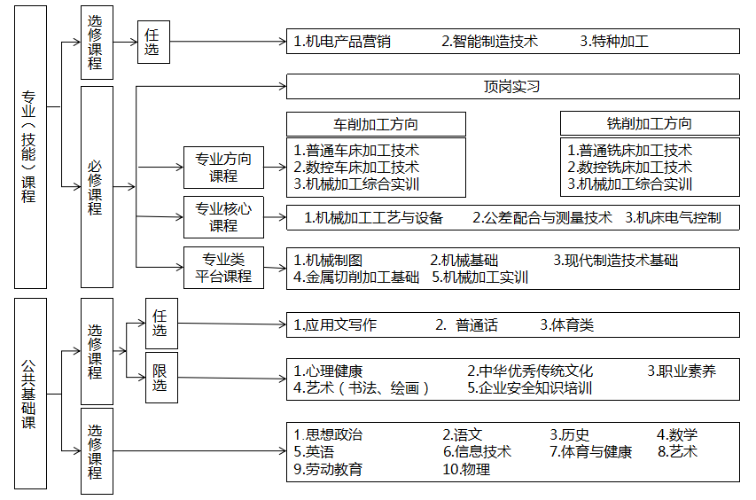

（二）主要课程教学要求

1.公共基础课程教学要求
课程名称 | 教学内容及要求 | 学时
思想政治 | 执行教育部颁布的《中等职业学校思想政治课程标准》和省有关本课程的教学要求，注重与行业发展、专业实际相结合。我校结合办学特色、专业情况和学生发展需求，增加24学时的任意选修内容（拓展模块），相应教学内容依据课程标准，在部颁教材中选择确定。 | 144+24
语文 | 执行教育部颁布的《中等职业学校语文课程标准》和省有关本课程的教学要求，注重与行业发展、专业实际相结合。其中限定选修（职业模块）54学时的教学内容，由我校结合专业情况和学生发展需求，依据课程标准，在部颁教材中选择确定。 | 198
历史 | 执行教育部颁布的《中等职业学校历史课程标准》和省有关本课程的教学要求，注重与行业发展、专业实际相结合。结合我校办学特色、专业情况和学生发展需求，增加12学时的任意选修内容（拓展模块），相应教学内容依据课程标准，在部颁教材中选择确定。 | 72+12
数学 | 执行教育部颁布的《中等职业学校数学课程标准》和省有关本课程的教学要求，注重与行业发展、专业实际相结合。其中限定选修（职业模块）36学时的教学内容，由我校结合专业情况和学生发展需求，依据课程标准选择确定。 | 144
英语 | 执行教育部颁布的《中等职业学校英语课程标准》和省有关本课程的教学要求，注重与行业发展、专业实际相结合。其中限定选修（职业模块）36学时的教学内容，由我校结合专业情况和学生发展需求，依据课程标准选择确定。 | 144
信息技术 | 执行教育部颁布的《中等职业学校信息技术课程标准》和省有关本课程的教学要求，注重与行业发展、专业实际相结合。具体教学内容我校结合专业情况、学生发展需要，依据课程标准选择确定。 | 108
体育与健康 | 执行教育部颁布的《中等职业学校体育与健康课程标准》和省有关本课程的教学要求，注重与行业发展、专业实际相结合。其中限定选修和任意选修教学内容，由我校结合教学实际、学生发展需求，在课程标准的拓展模块中选择确定。 | 180
劳动教育 | 执行中共中央国务院发布的《关于全面加强新时代大中小学劳动教育的意见》相关要求，劳动教育以实习实训课为主要载体开展，其中劳动精神、劳模精神、工匠精神专题教育14学时。 | 18
物理 | 执行教育部颁布的《中等职业学校物理课程标准》和省有关本课程的教学要求，注重与行业发展、专业实际相结合。结合我校实际情况，增加一定学时的任意选修内容（拓展模块），其教学内容结合我校专业情况和学生发展需求，依据课程标准选择确定。 | 45

2.主要专业（技能）课程教学要求
（1）专业类平台课程
课程名称  （学时） | 主要教学内容 | 能力要求
机械制图  （126学时） | （1）机械制图国家标准；  （2）平面图形；  （3）投影作图原理；  （4）基本体；  （5）组合体；  （6）图样画法；  （7）零件图；  （8）装配图；  （9）CAD测绘实训 | （1）掌握机械制图国家标准的基本规定；  （2）掌握等分作图、斜度、锥度等的画法，能利用绘图工具绘制平面图形；  （3）理解投影作图原理，能根据简单形体的轴测图正确绘制其三视图；  （4）能熟练识读及绘制基本体及其典型截切体的三视图；  （5）能识读组合体的三视图，并根据组合体已有视图进行补图补线；  （6）理解机械制图国家标准关于图样画法的规定，并能按照规定绘制零件图及装配图；  （7）能识读中等复杂程度的零件图，理解表面质量、极限与配合、公差等相关概念；  （8）能识读10个零件左右的简单装配图；  （9）能使用测绘工具并运用CAD软件，测绘10个零件左右的简单装配体
机械基础  （90学时） | （1）机械连接；  （2）机械传动；  （3）常用机构；  （4）支承零部件；  （5）机械的节能环保与安全防护；  （6）典型机械的拆装；  （7）金属材料及热处理；  （8）热加工方法 | （1）掌握键连接、螺纹连接、联轴器等常用机械连接的方法、特点和应用，会正确拆装键连接、销连接、螺纹连接等；  （2）掌握带传动、链传动、齿轮传动、蜗杆传动等机械常用传动结构、特点及其应用；  （3）会计算简单带传动、链传动、齿轮传动的平均传动比；  （4）了解齿轮的结构，能计算标准直齿圆柱齿轮的基本尺寸；  （5）了解平面机构的组成，熟悉平面四杆机构的类型、特点及其应用，会判定铰链四杆机构的类型；  （6）了解凸轮机构的组成、特点、分类、应用及其从动件的常用运动规律和压力角；  （7）了解轴的分类、材料、结构和应用；  （8）了解滑动轴承、滚动轴承的特点、主要结构和应用；  （9）知道机械润滑、密封的方法，了解机械环保和安全防护措施；  （10）能合理选择工、量具，会对典型机械部件进行拆装、调试；  （11）了解金属材料的分类、理解金属材料的力学性能，熟悉金属材料的加工性能；  （12）掌握铁碳合金的基本组织及其符号，了解铁碳合金组织的性能；  （13）了解工业用钢、铸铁、非铁金属及其合金等金属材料的分类、牌号、成分、性能、用途及选用原则；  （14）了解金属材料热处理工艺过程，了解热处理工艺对金属材料性能的影响，具有合理选择材料、确定零件热处理工序的能力；  （15）了解铸造的特点、分类、安全操作规程及砂型铸造、常见特种铸造的一般工艺过程；  （16）了解锻压的特点、分类、安全操作规程及自由锻造、板料冲压的一般工艺过程；  （17）了解焊接的特点、分类、安全操作规程及自由锻造、板料冲压的一般工艺过程
电工电子技术基础 与技能  (56) | (1)认识实训室与安全用电；  (2)直流电路；  (3)电容与电感；  (4)单相正弦交流电路；  (5)三相正弦交流电路；  (6)用电技术；  (7)常用电器；  (8)三相异步电动机的基本控制；  (9)常用半导体器件；  (10)整流及滤波电路；  (11)放大电路与集成运算放大器；  (12)数字电子技术基础；  (13)组合逻辑电路和时序逻辑电路 | (1)会观察、分析与解释电的基本现象；  (2)具备安全用电和规范操作常识；  (3)了解电路的基本概念、基本定律和定理；  (4)熟悉常用电气设备和元器件、电路的构成和工作原理及在实际生产中的典型应用；  (5)会使用电工电子仪器仪表和工具；  (6)能初步识读简单电路原理图和设备安装接线图；  (7)能对电路进行调试、对简单故障进行排除和维修；  (8)初步具备查阅电工电子手册和技术资料的能力，能合理选用元器件
智能制造技术基础  （36学时） | （1）现代制造技术的发展及体系结构；  （2）超高速加工技术；  （3）多轴加工技术；  （4）特种加工技术；  （5）增材制造技术；  （6）智能制造系统；  （7）其他先进制造技术；（8）现代制造装备安全生产与电气基础 | （1）了解现代制造技术的发展历程及体系结构，知道其未来发展趋势；  （2）了解超高速加工技术的基本原理，理解超高速加工的特点及其关键技术，清楚其工业应用；  （3）了解多轴加工技术的概念，清楚数控多轴加工机床种类，了解多轴加工技术的工艺与基本操作，清楚多轴加工技术在工业中的应用；  （4）了解电加工技术、激光加工技术、超声加工技术等特种加工方法的基本原理和概念，清楚其工业应用；  （5）理解增材制造的基本原理，明确其分类及工业应用，了解其未来发展趋势；  （6）理解智能制造系统的概念及其产生背景，了解智能制造系统基本组成及其在工业中的应用；  （7）初步具备选择现代制造技术加工指定产品的能力；理解智能制造系统的特点与作用；  （8）了解并行工程、敏捷制造、虚拟制造等先进制造技术的概念及其应用；  （9）掌握现代制造装备所必须的安全生产知识，提高安全生产技能，增强事故预防和应急能力；  （10）了解常用元器件的基本原理、作用和参数，掌握常用机床电器的安全操作规范，了解常用机床电气控制系统的故障与维护方法
机械常识与钳工实训  （56学时） | (1)机械识图  (2)常用机械传动  (3)常用工程材料  (4)钳工基础训练  (5)机械拆装技术 | （1）了解机械制图国家标准及常用规定；  （2）了解机械图样的一般表达方法，会识读专业范围内的简单的机械图样；  （3）了解极限与配合、表面结构与表面粗糙度标注的含义，能识读简单的零件图；  （4）了解常用工程材料的性能及应用；  （5）掌握钳工常用工、量、刃具的选择方法，并能正确使用；  （6）了解钳工的基本工艺分析方法，能按图完成简单零件的钳工制作；  （7）了解常用机械传动的一般常识，会拆装简单的机械部件，能运用所学的专业基础知识解决一些简单的机械技术问题。
CAXA制造工程师(40学时) | （1）CAXA制造工程师基础；  （2）系统设置；  （3）曲线曲面图形的绘制与编辑；（4）实体特征的生成、生成加工轨迹等。 | (1)使学生掌握CAXA制造工程师的实体造型及辅助制造功能；  (2)使学生具备独立运用 cad 软件完成较复杂零件的三维实体造型的能力以及中等难度零件的自动编程能力,为以后的工作和学习打下坚实的基础为以后从事现代机械制造奠定基础。
机械加工实训  （实训6周） | （1）钳工基础知识；  （2）钳工基本技能；  （3）钳工综合件加工；  （4）车工基础知识；  （5）车工基本技能；  （6）车工综合件加工；  （7）数控仿真加工 | （1）掌握钳工基础知识，熟悉钳工实训的安全操作规范及现场管理规范；  （2）能使用钳工常用的设备、量具及其工具；  （3）会对钻床进行日常维护与保养；  （4）会正确使用常用划线工具，掌握划线基准的选择和平面划线方法；  （5）知道锯条的种类和选择方法，掌握锯割方法和常用型材的下料方法；  （6）了解锉刀的种类、规格和用途，会选择及操作锉刀，掌握平面的锉削方法；  （7）了解钻孔的基本知识及设备；掌握麻花钻的钻、扩孔及铰孔方法；  （8）了解攻螺纹工具的结构、性能，能正确使用攻螺纹工具，掌握攻螺纹的方法；  （9）能运用钳加工技术加工合格零件；  （10）能进行简单部件的装配，并达到精度要求；  （11）掌握车工基础知识，熟悉车工实训的安全操作规范及5S实训要求；  （12）熟悉普通车床的基本结构，会对普通车床进行日常维护与保养；  （13）掌握端面、外圆柱面、台阶、外圆锥面、外直槽的车削工艺，能正确选择切削用量，并进行车削加工；  （14）能制订简单零件的车削加工工艺，正确选择切削参数，能在规定时间内完成典型零件的车削加工，达到技术要求；  （15）掌握数控技术相关基本知识，能按照加工工艺正确编制由直线、圆弧组成的二维轮廓数控加工程序；  （16）能使用仿真平台（软件），正确模拟简单零件的完整加工过程

（2）专业核心课程
课程名称  (学时) | 主要教学内容 | 能力要求
机械加工工艺与设备  （90学时） | （1）金属切削的基本知识；  （2）常用机械加工设备；  （3）典型表面的机械加工方法；  （4）机械加工工艺规程的制定；  （5）典型零件加工工艺的编制；  （6）工件的定位原理与夹具 | （1）了解金属切削过程的基本概念；  （2）掌握刀具几何角度与切削用量的选择，并能根据不同的加工类型选择不同的刀具角度以及不同的切削用量；  （3）掌握常用车床的结构组成及各组成部分功能；  （4）了解常用车床的传动系统；  （5）掌握常用铣床的结构组成及各组成部分功能；  （6）了解常用铣床的传动系统；  （7）掌握外圆表面的加工方法；  （8）掌握内圆表面的加工方法；  （9）掌握平面的加工方法；  （10）掌握螺纹表面的加工方法；  （11）掌握成形表面的加工方法；  （12）了解机械加工工艺规程的基本知识；  （13）掌握机械加工工序卡的编制方法，并能编制简单零件的机械加工工序卡；  （14）掌握轴类零件加工工艺，并能完成简单轴类零件加工工艺的编制；  （15）掌握套类零件加工工艺，并能完成简单套类零件加工工艺的编制；  （16）掌握箱体类零件加工工艺，并能完成简单箱体类零件加工工艺的编制；  （17）了解工件的定位原理与夹紧原则；  （18）了解基准的选择方法；  （19）了解机床常用夹具的类型、工作原理、应用特点及场合。
公差配合与测量技术  （36学时） | （1）公差配合基础知识；  （2）几何公差；  （3）常用量具量仪的使用和维护；  （4）表面粗糙度 | （1）能了解公差配合的基本概念及用途；  （2）掌握有关公差配合标准的基本规定；  （3）能正确识读图样上常见的各种几何公差标注与含义；  （4）掌握常用量具量仪的正确使用与维护方法；  （5）能正确选用和使用量具进行产品检测（包括尺寸测量、几何公差测量等）；  （6）了解三坐标测量等先进测量技术在产品检测中的应用；  （7）掌握螺纹测量的方法，会使用螺纹量规检测螺纹；  （8）了解滚动轴承配合件、普通平键的公差与配合；  （9）掌握表面粗糙度的检测方法，能使用粗糙度样板等量具量仪测量表面粗糙度
AutoCAD  （40学时） | - 基本绘图命令应用  - 图形文件操作  - 复杂二维绘图训练  - 综合应用实例 | (1)掌握基本线、圆弧等操作。  (2)学会文字与表格、尺寸标注、图块使用。  (3)能进行零件图绘制、装配图绘制、图形输出等。  (4)阅读分析零件图。  (5)绘制出符合行业规范的图纸并能在打印机或绘图仪出图
极限配合与技术测量  （40） | (1)极限与配合  (2)技术测量的基本知识及常用计量器具  (3)形状和位置公差  (4)表面粗糙度  (5)螺纹结合的公差与检测等 | (1)掌握互换性与标准化的基本概念及有关术语定义;  (2)基本掌握有关公差标准的主要内容和主要规定，具有初步选用公差与配合的能力;  (3)掌握测量技术的基本知识，会选用和使用测量器具，具有对典型几何量实施检测的  能力
液压与气压传动  （40） | (1)液压和气压传动系统的组成及工作过程；  (2)液压元件的认识、选用和安装；  (3)液压回路的安装与调试；  (4)液、电控制系统的安装与调试；  (5)气动元件的认识、选用和安装；  (6)气动回路的安装与调试；  (7)气、电控制系统的安装与调试 | (1)能进行文明生产和安全操作；  (2)掌握液压与气动基本元件的作用、职能符号，了解其结构、工作原理，能正确识别、安装液压与气动基本元件；  (3)熟悉液压和气动基本回路的组成、作用，掌握阅读和分析液压与气动系统图的方法，会分析液压与气动系统的控制功能；  (4)能根据液压与气动系统图，完成系统的安装、调试和简单故障排除；  (5)会识读液压和气动系统的简单控制电路，并能按要求正确完成控制电路的接线；  (6)掌握电、液、气联合调试、检测的基础知识与技能，能对典型的机电设备实施联调
机床电气控制（72学时） | （1）电路基础知识；  （2）正弦交流电；  （3）常用电工工具的使用；  （4）常用低压电器；  （5）三相异步电动机控制电路；  （6）典型机床电气控制电路 | （1）掌握电路的基本物理量，简单串、并联电路的特点；  （2）了解单相、三相正弦交流电的三要素，并熟悉工农业用电的电压、频率及特点；  （3）掌握三相异步电动机的工作原理；  （4）熟悉常用的电工工具的使用、万用电表的使用方法和注意事项；  （5）掌握熔断器、交流接触器、热继电器、按钮开关等低压电器的符号及工作原理，会进行一般的识别与检修；  （6）了解电气原理图的识读规则；  （7）熟悉点动控制电路的原理、安装及故障检修；  （8）熟悉单向连续运行控制电路的原理、安装及故障检修；  （9）熟悉正反转控制电路的原理、安装及故障检修；  （10）了解典型车床、铣床电路的控制方法、基本原理及故障检修
（3）专业方向课程：车削加工方向
课程名称  (学时) | 主要教学内容 | 能力要求
普通车床加工技术  （27学时+实训5周） | （1）车削加工基本知识；  （2）车削加工精度与表面质量；  （3）车床的基本操作；  （4）外圆面的车削加工；  （5）槽的车削加工；  （6）内孔的车削加工；  （7）螺纹的车削加工；  （8）简单综合件的车削加工；  （9）中等复杂综合件的车削加工 | （1）熟悉普通车床安全操作规程和文明生产要求；  （2）了解车削工作的基本内容；了解车削运动，掌握车削用量的选择原则；熟悉外圆车刀的主要角度及其作用；  （3）掌握车削加工常用夹具的种类及装夹方式；  （4）掌握零件的装夹和找正方法；  （5）了解影响车削加工精度的因数，掌握提高车削加工精度的措施；  （6）了解影响车削加工表面质量的因数，掌握提高车削加工表面质量的措施；  （7）掌握车床的操作技能；知道车床的润滑部位，掌握润滑方法；  （8）能按图样要求车外圆，并掌握台阶长度的控制与操作技能；  （9）理解斜置小滑板法车削圆锥的原理，并掌握外圆锥面的车削技能；  （10）掌握外直沟槽、外梯形槽的车削技能；  （11）掌握通孔和不通孔的钻削技能；  （12）掌握通孔、台阶孔和不通孔的车削技能；  （13）掌握滚花技能；  （14）掌握三角形外螺纹的车削技能；  （15）掌握三角形内螺纹的车削技能；  （16）掌握轴类零件的加工工艺，并能完成轴类零件的加工；  （17）掌握套类零件的加工工艺，并能完成套类零件的加工；  （18）能使用常用量具检测工件；  （19）能在规定时间内完成简单综合件的车削加工；  （20）能对中等复杂综合件进行工艺分析，并在规定时间内完成加工，使零件的尺寸公差等级达到IT8、形位公差等级达到IT8、表面粗糙度达到Ra3.2μm，技能水平达到车工（中级）
数控车床加工技术  （36学时+实训3周） | （1）数控车床基本知识；  （2）数控车削加工工艺；  （3）数控车削编程；  （4）数控车床基本操作；  （5）轴类零件的编程与加工；  （6）套类零件编程与加工；  （7）槽的编程与加工；  （8）螺纹的编程与加工；  （9）简单综合零件的编程与加工 | （1）熟悉安全操作规程；  （2）熟悉数控车床的组成、结构及其加工特点；  （3）熟悉数控车床坐标系的建立原则、了解机床参考点，掌握工件坐标系数值的计算；  （4）能编制简单零件的数控车削加工工艺；  （5）掌握数控常用的基本编程指令；  （6）能完成典型车削零件的数控加工程序的编制；  （7）掌握数控车床的基本操作过程；  （8）能运用各种指令编写简单轴类零件的加工程序，并完成零件的加工；  （9）能运用各种指令编写简单套类零件的加工程序，并完成零件的加工；  （10）能运用各种指令编写各种结构槽（直槽、梯形槽）的加工程序，并完成零件的加工；  （11）能用螺纹加工指令编写外螺纹加工程序，并完成零件的加工；  （12）能进行数控车床日常维护与保养，并能读懂数控系统常见的报警信息；  （13）能在规定时间内完成简单综合零件的编程与加工，并使零件的尺寸公差等级达到IT8、形位公差等级达到IT8、表面粗糙度达到Ra3.2μm
机械加工综合实训  （实训4周） | （1）数控铣削基本知识；  （2）数控铣床基本操作；  （3）平面轮廓的数控铣削加工；  （4）孔类加工；  （5）简单车铣复合件的数控加工；  （6）数控车铣加工训练 | （1）熟悉数控铣床坐标系的建立原则、了解机床参考点，掌握工件坐标系数值的计算；  （2）能运用数控铣编程基础指令，完成有直线、圆弧组成的二维轮廓数控铣加工程序的编写；  （3）能运用固定循环指令，完成孔类加工固定循环程序的编写；  （4）掌握数控铣床的基本操作过程；  （5）掌握平面和平面轮廓加工工艺，并能完成该类零件的程序编制及加工；  （6）掌握孔类加工工艺，并能完成该类零件的程序编制及加工；  （7）能根据车铣复合件结构特征，合理选用机床、刀具、夹具及装夹方法；  （8）能对简单车铣复合类零件进行加工工艺分析，运用数控车、数控铣编程指令完成编程，并通过机床操作完成加工；  （9）能在规定时间内完成简单车铣复合零件的编程与加工，并使零件的尺寸公差等级达到IT8、形位公差等级达到IT8、表面粗糙度达到Ra3.2μm；  （10）通过数控车铣加工训练，达到数控车铣加工（初级）技能水平

七、教学安排

（一）教学时间安排
学期 | 学期周数 | 教学周数 |  | 考试  周数 | 机动  周数
 |  | 周数 | 其中：综合实践教学及教育活动周数
一 | 20 | 18 | 1（军训） | 1 | 1
 |  |  | 1（入学教育与专业认知实习）
二 | 20 | 18 | 2（机械加工实训-钳工） | 1 | 1
三 | 20 | 18 | 2（机械加工实训-车工） | 1 | 1
 |  |  | 2（机械加工实训-数控仿真）
四 | 20 | 18 | 2（机械制图—CAD实训） | 1 | 1
五 | 20 | 18 | 2(数控车床加工技术-数车实训) | 1 | 1
 |  |  | 3(机械综合加工实训)
六 | 20 | 20 | 18 (顶岗实习) | / | /
 |  |  | 2(毕业考核、毕业教育) | / | /
总计 | 120 | 110 | 35 | 5 | 5

（二）教学进程安排
课程类别 |  |  | 课程  性质 | 课程名称 | 学时 | 学分 | 学期
 |  |  |  |  |  |  | 1 | 2 | 3 | 4 | 5 | 6
公共基础课程 |  |  | 必修  课程 | 思想政治 | 144 | 8 | 2 | 2 | 2 | 2 | 2
 |  |  |  | 语文 | 198 | 11 | 3 | 3 | 3 | 3 | 3
 |  |  |  | 历史 | 72 | 4 | 2 | 1 | 1
 |  |  |  | 数学 | 144 | 8 | 3 | 3 | 3 | 3 | 3
 |  |  |  | 英语 | 144 | 8 | 2 | 2 | 2 | 2 | 3
 |  |  |  | 信息技术 | 108 | 6 | 2 | 2
 |  |  |  | 体育与健康 | 180 | 10 | 2 | 2 | 2 | 2 | 2
 |  |  |  | 劳动教育 | 18 | 1 | 1 | 1 | 1 | 1 | 1
 |  |  |  | 物理 | 45 | 2.5 | 2
 |  |  | 限定选修课程 | 中华优秀传统文化、职业素养等 | 36 | 2 | 1 |  |  | 1 | 1
 |  |  | 小计 |  | 1089 | 60.5
专业︵技能︶课程 | 专业类平台课程 |  | 必修  课程 | 机械制图 | 126 | 7 | 6
 |  |  |  | 机械基础 | 90 | 5 | 4
 |  |  |  | 电工电子技术基础与技能 | 56 | 4 |  | 4
 |  |  |  | 机械常识与钳工实训 | 56 | 4 |  | 6
 |  |  |  | CAXA制造工程师 | 40 | 3 |  |  | 6
 |  |  |  | 智能制造技术基础 | 36 | 2 |  |  |  | 2
 | 专业核心课程 |  | 必修  课程 | 机械加工工艺与设备 | 90 | 5 |  | 4
 |  |  |  | AutoCAD | 40 | 3 |  |  |  | 4
 |  |  |  | 极限配合与技术测量 | 36 | 2 |  |  | 4
 |  |  |  | 液压与气压传动控制技术 | 40 | 3 |  |  |  | 4
 |  |  |  | 机床电气控制 | 72 | 4 |  |  |  | 4
 | 专业方向课程 | 车削加工方向 | 必修  课程 | 车工工艺与技能训练 | 60 | 4 |  |  | 6
 |  |  |  | 数控车床加工技术 | 36 | 2 |  |  |  |  | 6
 |  | 铣削加工方向 |  | 普通铣床加工技术 | 27 | 1.5
 |  |  |  | 数控铣床加工技术 | 36 | 2
 | 综合实训 |  | 必修  课程 | 机械加工实训钳工 | 90 | 6 |  | 2W |  |  | 2W
 |  |  |  | 机械加工实训车工 | 60 | 4 |  |  | 2W
 |  |  |  | 机械加工实训—数控仿真 | 30 | 2 |  |  | 1W
 |  |  |  | 机械制图—CAD实训 | 60 | 4 |  |  |  | 2W
 |  |  |  | 数控车床加工技术-数车实训 | 90 | 6 |  |  |  |  | 2W
 |  |  |  | 机械综合加工实训 | 120 | 8 |  |  |  |  | 3W
 | 顶岗  实习 |  | 必修  课程 | 顶岗实习 | 540 | 27 |  |  |  |  |  | 18W
 | 素质拓展课程 |  | 选修  课程 | 机电产品营销 | 16 | 2 |  |  |  |  | 5
 |  |  |  | 职场礼仪 | 18 | 1 |  |  |  |  | 2
 |  |  |  | 企业安全知识培训 | 18 | 1 |  |  |  |  | 2
 | 小计 |  |  |  | 1883 | 112.5
总学时每周28节 |  |  |  |  | 2972 | 173

八、实施保障

（一）师资条件

1.师德师风
（1）热爱职业教育事业，具有职业理想、敬业精神和奉献精神，践行社会主义核心价值观，履行教师职业道德规范，依法执教。
（2）立德树人，为人师表，教书育人，自尊自律，关爱学生，团结协作
（3）在教育教学岗位上，以人格魅力、学识魅力、职业魅力教育和感染学
生，因材施教、以爱育爱，做学生职业生涯发展的指导者和健康成长的引路人，展示出默默奉献的职业精神。
（4）热爱学生。关心学生的同时也要严格的要求他们，不能要求学生从事与教育无关的事宜。
（5）公平诚信，教师要为人正直，在自己的工作中，如绩效的考核、岗位的聘用、评优评奖等上不能徇私舞弊。
（6）坚守廉洁自律。从教要廉洁，不得索要家长财物，不得利用家长资源来谋取自己的私利。
（7）奉献社会，树立正确的价值观，不能徇私舞弊，或是利用学校名义谋取个人利益。

2.专业能力
（1）师生比
在校学生规模130人，专任教师12人，兼职教师1人，预计招生情况40人，方案执行时，师生比预计达到1:13。
（2）师资结构
专业带头人1人，骨干教师2人，双师教师12人，兼职教师 1人。高级职称6人，46%，中高级职称13人，占比100%，研究生3人，占比23%，双师型教师13人，占比100%。

表12 本专业现在教师基本情况表
教师类型 | 职称结构 |  | 学历结构 |  | 技能证书 |  | 合计
 | 职称 | 数量 | 层次 | 数量 | 层次 | 数量 | 数量 | 比例
专业带头人 | 高级 | 1 | 研究生 |  | 技师 | 1 | 1 | 7.7%
 | 中级 |  | 本科 |  | 高级工
骨干教师 | 高级 | 1 | 研究生 | 1 | 技师 | 2 | 2 | 15.4%
 | 中级 | 1 | 本科 |  | 高级工
双师型教师 | 高级 | 6 | 研究生 | 2 | 技师 | 11 | 12 | 92.3%
 | 中级 | 6 | 本科 | 10 | 高级工 | 1
 | 初级 |  | 专科 |  | 中级工
兼职教师 | 高级 |  | 研究生 |  | 技师 | 1 | 1 | 7.7%
 | 中级 | 1 | 本科 |  | 高级工
 | 初级 |  | 专科 |  | 中级工
备注：本专业共有专任教师12人，兼职教师1人
3.团队建设
以“教师成长，学生成才，学校发展，互利共赢”为宗旨，加强团队协作意识，提升对学校质量的责任感，培养团队成员能够拥有机械行业的专业视野和实践经验，具有专业前沿知识和先进教育理念，教学水平高、教学管理强，在本区域或本专业领域具有一定的影响力。同时能够较好地把握机械行业、专业发展态势，进一步了解机械行业企业对本专业人才的实际需求，潜心课程教学改革，带领教学团队制订高水平的“实施性人才培养方案”，有力推进专业建设、课程建设、校企合作、实训基地建设，提高人才培养质量。积极打造一支颠峰教师团队
（1）工作目标：
形成一支团结和谐、互帮互学，合作进取的教师团队；打造勤教善学，具有开拓进取，富有创新意识的团队；拥有爱心，敬业、感恩、负责任、共赢的团队；谋求“教师成长，学生成才，学校发展，互利共赢”的发展愿景。
（2）具体措施
以校本培训和校本研究为载体打造高素质的教师团队。当前在新课程改革的浪潮席卷下，教师工作的核心理念发生了变革，要求教师个人经验的共同研究和分享，大力开展校本研究，形成对教育目标和任务的共识，建立共同的目标和信念，促进学校教育事业的发展，提高老师的合作素养。新课改需要教师自身从教书匠转变为研究者，对广大教师来说是个挑战，需要教师本人在工作环境中进行自主学习研究。以教学反思为切入点，以校本培训和校本教研为载体，促使教师发现问题，并在反思中不断改善教学行为，成为自身教学行为的研究者。以案例研究为抓手，教师要深入思考探究问题。以课题研究为突破，有计划，有目的，方案明确，行动有序地解决课改中遇到的问题。
营造环境，走可持续发展、学习型团队。构建和完善学习网络。构建学习网络是打造学习型教师团队的必要条件。在网络构建中以“教研组一个人”的三级学习。教研组长是关键人物，是学习型教师团队的中坚力量，是教师们学习最直接的组织者、管理者、指导者和示范者，带领全组教师创造性地学习，完成各项教育教学任务。选择派“骨干教师”、“学科带头人”、“优秀教师”到异地交流学习和培训，取长补短，拓开知识视野，以便更有利于提升教育教学质量。
定期选派专业教师进入企业一线顶岗实习，深入了解企业的发展动态，开展理实一体教学活动及实践技能示范教学，参加产学研项目研究及教学竞赛、技能竞赛等活动。

（二）教学设施
1.专业教室
教学环境要求：采用企业管理制度（7S），配有一体化教室、高清屏幕、高清投影仪、符合机械加工专业实训需要的软硬件设施等基本教学环境和工量具。

2.实训实习基本条件
（1）校内实训实习基本条件
根据本专业人才培养目标的要求及课程设置的需要，按每班35名学生为基准，同时，我校为本专业的开设，备有机械加工技术实训基地，该基地2013年被评为苏省职业教育高水平示范性实训基地。具体校内实训室配置如下：

模块 | 项目 | 具体内容
手  动  加  工  区 | 功能 | 培养学徒读图识图的能力；  培养学徒使用如锉刀等手动加工工具的能力；  培养学徒使用如游标卡尺、刀口角尺等量具的能力；  培养学徒踏实沉稳的工作作风；  培养学徒制订工作计划的能力。
 | 标准 | 90工位；  配备六角或矩形钳工台（每人1工位）；  配备划线平台（1只/6工位）、台钻（1台/3工位）；  配备工具柜（1只/工位）；  配备工量刀具（1套/工位）；  配备零件检测工作台1只；  配备教学文件展示栏1只、学生作品展示台1只。  钳口宽度：≥150mm  台式钻床及配套平口钳最大钻孔直径：≥12mm，10台  摇臂钻床最大钻孔直径：≥25mm ，20台
 | 附图 | 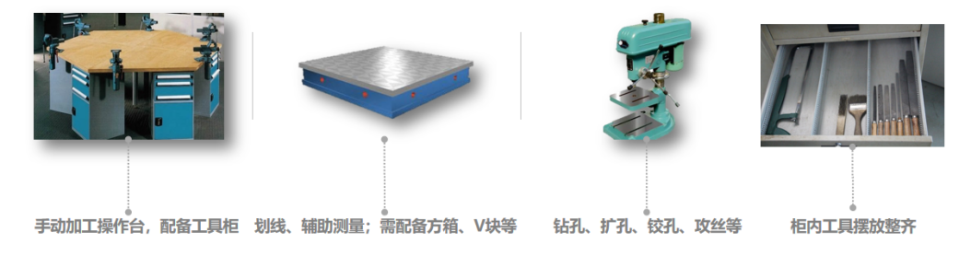
普  通  机  床  加  工  区 | 功能 | 培养学徒读图识图的能力；  培养学徒操作使用如车床、铣床、磨床的能力；  培养学徒使用如游标卡尺、千分尺等量具的能力；  培养学徒选择、使用各类刀具、夹具的能力；  培养学徒制订工作计划的能力。
 | 标准 | 92工位；  配备车床（80台）、铣床（10台）、磨床（2台）；  配备工具柜（1只/床）；  配备工量刀具（1套/床）；  配备零件检测工作台1只；  配备教学文件展示栏1只、学生作品展示台1只。  车床回转直径≥320 mm；  车床主电机功率≥3 kW
 | 附图 | 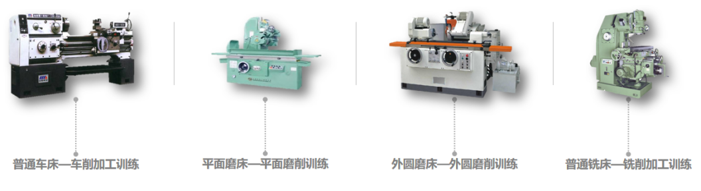
数  控  机  床  （铣床）  加  工  区 | 功能 | 培养学徒读图识图的能力；  培养学徒操作使用如数控车床、数控铣床、数控加工中心的能力；  培养学徒数控程序编制、数控软件的使用能力；  培养学徒使用如游标卡尺、千分尺等量具的能力；  培养学徒选择、使用各类刀具、夹具的能力；  培养学徒制订工作计划的能力。
 | 标准 | 37工位；  配备数控车床（20台）、数控铣床（10台）、加工中心（7台）；  配备工具柜（1只/床）；  配备工量刀具（1套/床）；  配备零件检测工作台1只；  配备教学文件展示栏1只、学生作品展示台1只。  数控车床最大回转直径≥320 mm；  数控车床主轴功率≥3.7 kW  数控铣床工作台尺寸≥600×300 mm；16台  数控铣床主轴功率≥3.7 kW；16台
 | 附图 | 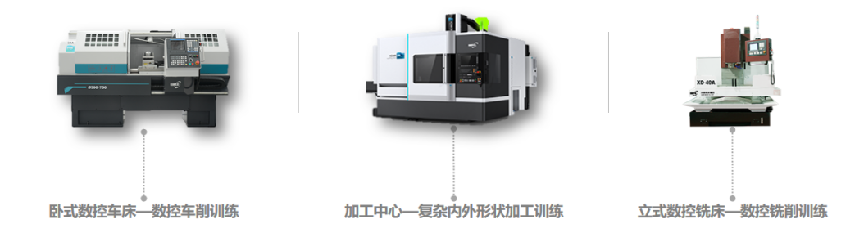
特  种  加  工  区 | 功能 | 培养学徒读图识图的能力；  培养学徒操作使用如线切割、电火花机床的能力；  培养学徒数控程序编制、数控软件的使用能力；  培养学徒使用如游标卡尺、千分尺等量具的能力；  培养学徒选择、使用各类刀具、夹具的能力；  培养学徒制订工作计划的能力。
 | 标准 | 5工位；  配备线切割机床（3+1台）、电火花机床（1台）；  配备零件临时存放区（周转箱）；  配备工具柜（1只/床）；  配备工量刀具（1套/床）；  配备零件检测工作台1只；  配备教学文件展示栏1只、学生作品展示台1只。
 | 附图 | 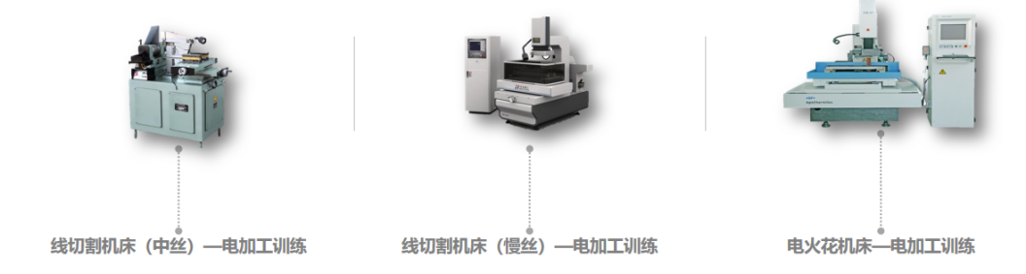
气  液  一  体  化  实  训  区 | 功能 | 培养学徒读图识图的能力；  培养学徒操作使用气液控制实训台的能力；  培养学徒基本气、液回路搭建和分析的能力；  培养学徒选择、安装、使用气液原件的能力；  培养学徒选择、使用各类工具、辅具的能力；  培养学徒制订工作计划的能力；  培养学徒中等复杂回路设计、搭建、调试的能力。
 | 标准 | 20工位；  配备双面气动综合实训台（10台）、液压综合实训台（10台）；  配备元器件临时存放容器（周转箱）；  配备工具柜（1只/台）；  配备工具、辅具（1套/台）；  配备电脑（1套/台）；  配备现场培训设施；（30人/媒体设备）  配备教学文件展示栏1只、学生作品展示台1只。
 | 附图 | 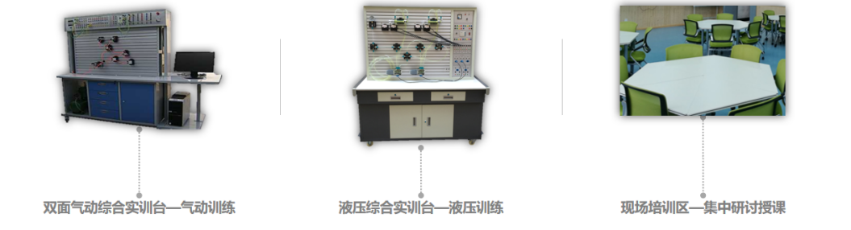
自动化生产系统装调实训区 | 功能 | 培养学徒自动化生产线分站点调试维护能力；  培养学徒整条产线调试维护能力；  培养学徒制订工作计划能力；  培养学徒查阅资料能力；  培养学徒团队合作能力；  培养学徒自动化系统编程、调试能力。
 | 标准 | 15工位；  配备装箱、供料、码垛等分站点（10站）、自动化生产线（1条）；  配备元器件临时存放容器（周转箱）；  配备工具柜；  配备工具、辅具（1套/台）；  配备电脑（1套/站）；  配备现场培训设施；（30人/媒体设备）  配备教学文件展示栏1只、学生作品展示台1只。
 | 附图 | 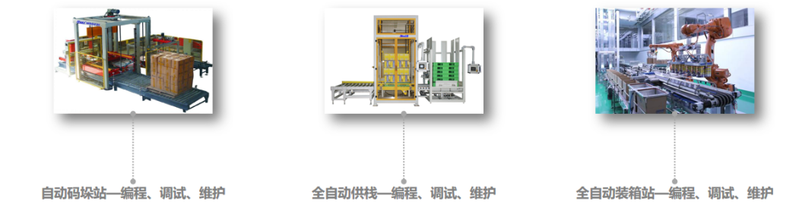
机  电  系  统  装  配  实  训  区 | 功能 | 培养学徒读图识图的能力；  培养学徒操作使用机电系统综合实训台的能力；  培养学徒基本电气控制回路搭建和分析的能力；  培养学徒选择、安装、使用电气原件的能力；  培养学徒选择、使用各类工具、辅具的能力；  培养学徒制订工作计划的能力；  培养学徒中等复杂回路设计、搭建、调试的能力；  AHK职业资格认证考试中心。
 | 标准 | 40工位；  配备机电系统综合实训台（40台）；  配备元器件临时存放容器（周转箱）；  配备工具柜（1只/台）；  配备工具、辅具（1套/台）；  配备现场培训设施；（30人/媒体设备）  配备教学文件展示栏1只、学生作品展示台1只；  配备标准件存放架。
 | 附图 | 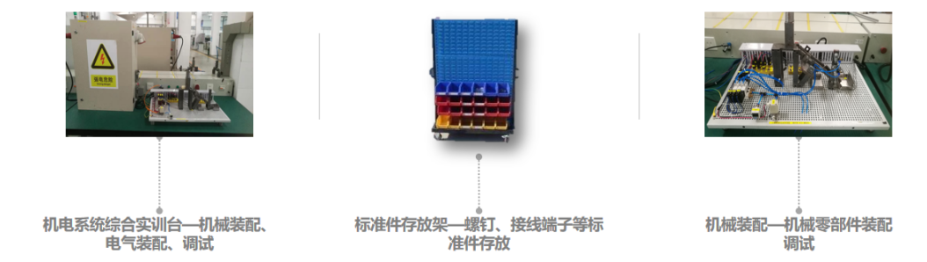
机  械  拆  装  实  训  区 | 功能 | 培养学徒读图识图的能力；  培养学徒操作使用机械拆装实训台的能力；  培养学徒基本机械结构、传动机构分析的能力；  培养学徒选择、使用各类工具、辅具的能力；  培养学徒制订工作计划的能力；  培养学徒制订拆装工艺方案的能力；  培养学徒查阅手册的能力。
 | 标准 | 15工位；  配备机械拆装综合实训台（5台）；  配备元器件临时存放容器（周转箱）；  配备专业拆装台（5只）；  配备工具、辅具（1套/台）；  配备现场培训设施；（30人/媒体设备）  配备教学文件展示栏1只、学生作品展示台1只。
 | 附图 | 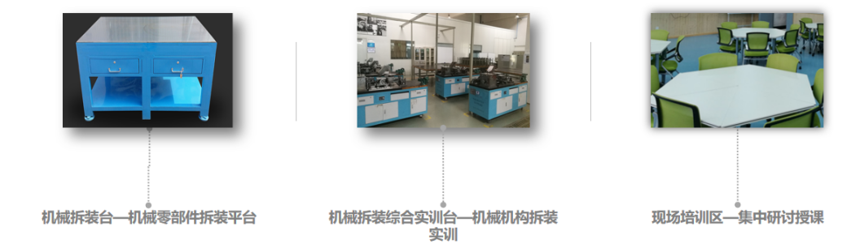
仓  库 | 功能 | 存放培训中使用的原料；  存放培训中使用的各类工量刀具；  存放学徒作品；  存放运输传送设施。
 | 标准 | 配备成套钢制货架（单层承重300Kg）；  配备足够周转箱（大、中、小）；  配备登高车、平板小车、液压车；  配备电脑及电脑桌椅（数据记录）；  配备托盘。
 | 附图 | 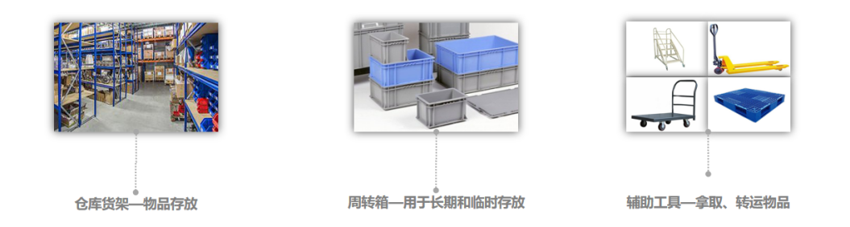
砂  轮  机  房 | 功能 | 磨损刀具修磨；
 | 标准 | 配备吸尘砂轮；  配备防护装置（安全防护）；  张贴危险标识；  张贴设备操作规程（使用及安全注意事项）。  砂轮机：砂轮直径≥200 mm
 | 附图 | 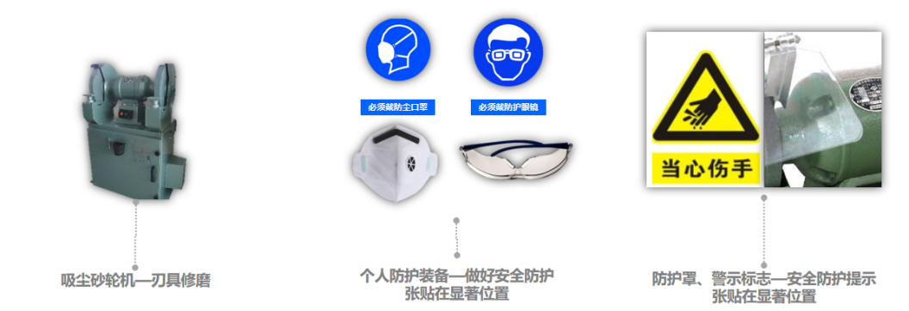
各  类  标  识  管  理 | 功能 | 充分发挥各类标识提示和警示功能；
 | 标准 | 标识需要按不同类型有明显的颜色区分；  各类标识必须清晰、明亮、易辨识；  各类标识应张贴在合理的位置。
 | 附图 | 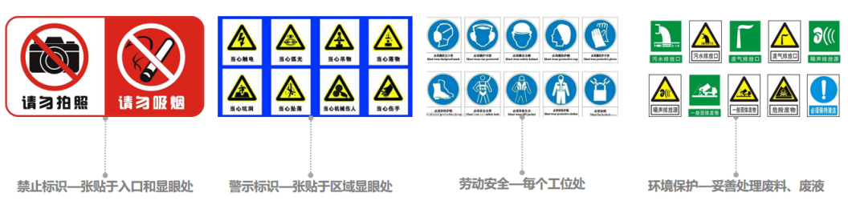
除此之外，还配备以下实训室及相关具体信息：
实训室名称 | 主要设备名称 | 数量  （台/套） | 规格和技术的特殊要求
机械测量技术实训室 | 游标卡尺 | 100 | 0-150mm
 | 深度游标卡尺 | 80 | 0-200mm
 | 游标万能角度尺 | 50 | 0-320°
 | 外径千分尺 | 各40 | 0-25、25-50、50-75、75-100mm
 | 螺纹千分尺 | 80 | 0-25mm
 | 内测千分尺 | 各80 | 5-30、25-50、50-75、75-100mm
 | 金属制直尺 | 40 | 0-200
 | 刀口形直尺 | 100 | 0级100mm
 | 直角尺 | 100 | 0级100×63mm
 | 内径百分表 | 40 | 18-35mm
 | 工作台 | 10 | 满足4个以上工位
 | 铸铁平板 | 12 | 300×300mm
 | 杠杆百分表（杠杆指示表） | 5 | 0-0.8 0.01mm
 | 百分表 | 30 | 0-10 0.01mm
 | 千分表 | 20 | 0-0.2 精度0.002mm或0-0.14 精度0.001mm
 | 磁性表座 | 20 | 大、小各1
 | 标准V形块 | 40 | 105×105×78mm
 | 表面粗糙度比较样块 | 5
机床电气排故实训室 | 触电急救模拟人 | 5 | 专用，配操作指示装置
 | 万用表、转速表、钳形电流表、功率表、兆欧表等 | 12 | 满足实训要求
 | 自动空气开关、断路器、继电器、接触器、主令开关等 | 12 | 满足实训要求
 | 电工操作台、教学网孔板、低压配电柜 | 12 | 满足实训要求
 | 模拟机床电气排故实训装置 | 8 | （1）机床智能考核系统：  故障设置、试卷试题编辑功能，试题检测、查找及答题功能，故障点自动恢复功能  （2）挂板：  配置相应的车床、铣床、镗床等智能化实训考核挂板
CAD/CAM室 | 计算机 | 40 | （1）处理器（CPU）主频≥2.0GHz  （2）内存≥4GB  （3）硬盘容量≥500G  （4）独立显卡，核心频率667MHz（5）或以上，显存1G位宽128位及以上  （6）100M兼容网卡  （7）操作系统Windows7及以上版本
 | CAD软件 | 40节点 | 正版中望机械CAD绘图软件
 | 数控加工仿真软件 | 40节点 | 正版

（2）校外实训实习基本条件
校外实训基地能够满足学生顶岗实习、专业教师企业实践的需要，按照本专业人才培养方案的要求配备场地和实习实训指导人员，实训设施设备齐全，校企双方共同制订实习方案、组织教学与实习管理。校外实训基地的具体要求如下：
①2021年04月，宿豫中等专业学校与宿迁联盛科技有限公司签订校外实训基地协议及订单培养协议。
②2020年03月，宿豫中等专业学校与江苏秀强玻璃工艺有限公司签订签订校外实训基地协议及订单培养协议，开设“秀强班”，每月集中授课1次。
③2002年11月，宿豫中等专业学校与长电科技（宿迁）有限公司签签订生产性实训基地协议，接受学生定岗、顶岗实习、轮换实习。
④2016年04月，宿豫中等专业学校与格力大松（宿迁）生活电器有限公司开设“格力（宿迁）”班，40人左右，每月集中授课1次，为教师提供和师资培训，为学生提供定岗实习岗位和奖学金。

（三）教学资源
1.教材
教材质量关系到教学质量，因此要确保教材的先进性与实用性及科学性。优先使用国家级及部颁教材，同时更要激励校本教材的开发与试用，尤其是一体化教材的开发，一经开发完成的校本教材，加紧试用与修订并加快推广。
序号 | 课程类别 | 课程名称 | 教材名称 | 出版社
1 | 公共基础课 | 数学 | 应用数学 | 劳动出版社
2 |  | 专业英语 | 专业英语 | 劳动出版社
3 |  | 德育 | 德育 | 劳动出版社
4 |  | 计算机应用基础 | 计算机应用基础 | 劳动出版社
5 | 专业技能课程 | 机械制图 | 机械制图 | 劳动出版社
 |  | 机械基础 | 机械基础 | 劳动出版社
6 |  | 电工电子技术基础与技能 | 电工电子技术基础与技能 | 劳动出版社
7 |  | 机械常识与钳工实训 | 机械常识与钳工实训 | 航空工业出版社
8 |  | CAXA制造工程师 | CAXA制造工程师 | 电子工业出版社
9 |  | 智能制造技术基础 | 智能制造技术基础 | 天津科学技术出版社
10 |  | 机械加工工艺与设备 | 机械加工工艺与设备 | 清华大学出版社
 |  | AutoCAD | AutoCAD | 电子工业出版社
12 |  | 极限配合与技术测量 | 极限配合与技术测量 | 高等教育出版社
13 |  | 液压与气压 | 液压与气动传动技术 | 同济大学出版社
14 |  | 机床电气控制 | 机床电气控制 | 航空工业出版社
15 |  | 车工工艺与技能训练 | 车工工艺与技能训练 | 机械工业出版社
16 |  | 数控车床加工技术 | PowerMILL数控加工编程项目化教程 | 上海交大出版社
17 |  | 普通铣床加工技术 | 普通铣床加工技术 | 清华大学出版社出版
18 |  | 数控铣床加工技术 | 数控铣床加工技术 | 高等教育出版社
19 | 拓展  领域课 | 应用文写作 | 交际礼仪 | 劳动出版社
20 |  | 普通话 | 普通话水平测试 | 光明日报出版社
21 |  | 心理健康 | 心理健康教育 | 同济大学出版社
22 |  | 机电产品营销 | 机电产品营销实务 | 机械工业出版社

2.图书文献资料
校图书馆收录关于机电机械类图书200余册，涵盖机械基础知识及专业最新前沿知识，每年学校、系部都对图书进行更新补充。涵盖机械加工专业所有知识，能能满足我校人才培养、专业建设、教科研等工作的需要。每名师生都有图书借阅卡，方便师生查询、借阅。专业类图书主要包括：机械行业政策法规、行业标准、行业规范以及机械工程手册、机械设计手册等。

3.数字资源
为此需要强化校园网网络功能、丰富数字化资源，如：教学多媒体课件或视频、学习及练习单元课件、实验及实训仿真软件、学生评教系统、课业评价系统等加快建设与完善，将会极大推进教学现代化与教学质量的提高。
充分利用数字化校园平台，为数字化教学、数字化学习、数字化教学管理、数字化教学及学习评价提供服务。同时，利用智慧职教平台有关加工制造类专业国家教学资源库中相关数字化资源。学校为此还配备音视频素材、教学课件、数字化教学案例、虚拟仿真软件、数字教材等数字资源，种类丰富、形式多样、使用便捷、动态更新，能满足教学需要。

九、质量管理

（一）公共基础课程实施性教学要求
1.教师必须执行教学计划，按课表上课，遵守上课时间，尊重全体学生。善于处理师生关系、教与学的关系。
2.认真组织教学，坚持全过程调动学生学习的积极性，特别重视非智力因素的作用，做到教书育人。
3.贯彻教学原则，科学性与思想性统一，理实一体。正确处理知识和能力、教书和育人的关系。
4.教师在正确传授知识的过程中，应渗透爱国主义教育，辩证唯物主义教育，社会主义民主和法制教育，培养学生的劳动观念、良好的道德修养、行为习惯和良好的品质。应重视现代教育技术与课程的整合。要更新教学观念，改进教学方法，充分发挥计算机、互联网等现代教育技术的优势，合理应用多种媒体组合，为学生提供丰富多样的学习资源和有益自学的教学环境。在教学过程中，提倡恰当利用数字化教学资源，作为辅助教学的手段。
5.教师应了解学生学习水平与心理特点，关注他们的学习困难，重视他们的学习需求，努力营造民主、和谐的学习氛围。加强教学内容与社会生活、职业生活以及专业课程的联系，创设与职业工作相近的情境，帮助他们在生活和工作中的作用。激发他们参与教学活动的兴趣与热情，使他们在参与中掌握学习方法，获得成就感和自信心。
6.体现“以金课为目标”，运用信息化手段、案例教学等适宜的多种教学方法，打造有效课堂、有效教学，呈现教学的先进性和互动性。
- 专业（技能）主干课程实施性教学要求
1.根据专业课程改革采取以职业实践为主线来组织实践课程内容，创新教学模式改革，广泛采取理论与实践的一体化、教室与实训室的一体化。教学内容采用企业的真实项目，实现以“一体化、开放式”、“任务驱动、工程引导”教学模式，教学过程中体现“做中学、做中教”，学生通过完成工作任务的行动，来获得计算机网络技术专业的相关知识和技能，同时获得职业岗位能力，提高人才的培养质量。
2.在教学过程中，教师要依据行动为导向的教学方法，在课程教学过程中，重点倡导“要我学”改为“我要学”的学习理念，突出“以学生为中心”，加强创设真实的企业情境，通过真实的企业项目融入教学过程中，坚持以“学生为主体，教师为主导”，做-教-学为一体。强调探究性学习、互动学习、协作学习等学习策略，充分运用行动导向教学法，采用任务驱动教学法、项目教学法、小组协作学习、角色扮演教学法、案例教学法、引导文教学法、头脑风暴法、卡片展示法、模拟教学法、自主学习等多种教学方法，践行“做中学”，教学过程突出“以学生为中心”，从而促进学生职业能力的培养，有效地培养学生分析问题、解决问题的能力及可持续发展的能力。
3.全面提升教师信息技术应用能力，推动大数据、人工智能、虚拟现实等现代信息技术在教育教学中的深入应用。探索构建以“全时空、全要素、全功能、迭代升级”为主要特征的智慧教学模式，积极推进智慧教育与智慧学习，体现“以技术为支撑”，进一步深化现代信息技术、数字技术、智能技术与教育教学的深度融合。
4.教学过程中，渗透企业文化、企业精神，加强安全生产和产品质量意识教育，培养学生的职业素质与职业道德。体现“以实战为导向”，鼓励引入企业真实案例项目进课堂，努力实现人才培养与企业需求无缝对接。

（三）教学管理与教学改革
1.强化基础条件。持续做好师资队伍、专业教室、实训场地、教学资源等基础建设，统筹提高教学硬件与软件建设水平，为保障人才培养质量创造良好的育人环境。
2.明确教改方向。充分体现以能力为本位、以职业实践为主线、以项目课程为主体的模块化专业课程体系的课程改革理念，积极推进现代学徒制人才培养模式，加强德技并修、工学结合，着力培养学生的专业能力、综合素质和职业精神，提高人才培养质量。
3.提升课程建设水平。坚持以工作过程为主线，整合知识和技能，重构课程结构；主动适应产业升级、社会需求，体现新技术、新工艺、新规范，引入典型生产案例，联合行业企业专家，共同开发工作手册、任务工作页和活页讲义等专业课程特色教材，不断丰富课程教学资源。
4.优化课堂生态。推进产教融合、校企合作，建设新型教学场景，将企业车间转变为教室、课堂，推行项目教学、案例教学、场景教学、主题教学；以学习者为中心，突出学生的主体地位，广泛运用启发式、探究式、讨论式、参与式等教学方法，促进学生主动学习、释放潜能、全面发展；加强课堂教学管理，规范教学秩序，打造优质课堂。
5.深化信息技术应用。适应“互联网+职业教育”新要求，推进信息技术与教学有机融合，推动大数据、人工智能、虚拟现实等现代信息技术在教育教学中的广泛应用，推广翻转课堂、混合式教学等教学模式，建设能够满足多样化需求的课程资源，创新服务供给模式，推动课堂教学革命。

十、毕业要求
根据国家和省的有关规定，落实本专业培养目标和培养规格，细化、明确学生毕业要求，完善学习过程监测、评价与反馈机制，强化实习、实训、毕业综合项目（作品、方案、成果）等实践性教学环节，注重全过程管理与考核评价，结合专业实际组织毕业考核，保证毕业要求的达成度。
本专业学生的毕业要求为：
1.符合《江苏省中等职业学校学生学籍管理规定》中关于学生毕业的相关规定，思想品德评价和操行评定合格。
2.修满专业人才培养方案规定的全部课程且成绩合格，取得规定学分，本专业累计取得学分不少于170。在校期间参加各级各类技能大赛、创新创业大赛等并获得奖项的同学，按照奖项级别和等级，给予相应的学分奖励。
3.毕业考核成绩达到合格以上。毕业考核方式：（1）综合素质评价，包括思想素质、文化素质、身体素质、劳动素质、艺术素质、社会实践等；（2）学业成绩考核，包括本专业各科目的学业成绩、江苏省中等职业学校学生学业水平考试成绩，以及结合本校本专业实际而开设的毕业综合考试；（3）实践考核项目，包括学校综合实践项目考评、顶岗实习报告、作品展示等。学生在校期间参加各级各类技能大赛、创新创业大赛等并获得奖项，按照奖项级别和等级，视同其“实践考核项目（学校综合实践项目考评、顶岗实习报告、作品展示等）”成绩为合格、良好、优秀。
4.取得人社部门委托社会化认定的中级以上或教育部门委托社会化认定的初级以上机械相关职业技能等级证书1项以上，如：车工（中级）、铣工（中级）、数控车铣加工（初级）等。

十一、编制说明
（一）编制依据
本方案依据《江苏省中等职业学校机械专业类课程指导方案（试行）》，参考教育部《中等职业学校专业目录》《中等职业学校机械加工技术专业教学标准》《中等职业学校公共基础课程方案》以及思想政治、语文、历史、数学等12门公共基础课程标准，参考《中华人民共和国职业分类大典》（2015版）、《国家职业资格目录》和国家相关职业标准、职业技能等级标准等编制。
（二）开发团队
牵头单位成员：江苏省宿豫中等专业学校，杨仓军、陆星、张令令、韩莹莹、申玲玲。
参与单位成员：长电科技（宿迁）有限公司，陆裕芬、许静茹、杨体；格力大松生活电器有限公司，孙玉超、段芳芳、操绍军；可成科技（宿迁）有限公司，施晓斌、袁瑞、尤雪梅等。

附件1
江苏省中等职业学校机械加工技术专业“工作任务与职业能力”分析表
职业岗位 | 工作任务 |  | 职业技能 | 能力整合排序 | 课程设置
车工 | 加工准备 | 读图 | 能读懂中等复杂程度车削类零件图 | 1.行业通用能力  （1）了解制造技术历史沿革和制造业的体系结构，知道现代制造业中的新业态、新技术、新设备、新工艺和新规范，具有绿色生产、精益生产、集约生产理念。  （2）掌握机械制图的基本知识，具有识读中等复杂零件图、简单装配图的能力，能运用CAD软件绘制零部件。  （3）了解机械结构、机械制造相关基础知识，能拆装典型机械部件，进行简单结构分析，能对简单轴类零件进行数控编程和仿真加工。  （4）会正确选择和使用工、量、刃具，能按照正确的工艺进行零（部）件的手动加工或机械加工，进行精度检测，生产出合格零（部）件。  （5）具有精益生产的质量意识和工匠精神，具有小组合作、研磨革新的进取意识，养成规范操作、节约资源、生产安全与环境保护的良好习惯。  2.专业核心能力  （1）掌握金属切削加工基本知识、常用机械加工设备结构、功能特点及各种典型表面的机械加工方法，能根据零件结构特点、精度要求等，正确选用机床、刀具及切削用量。  （2）掌握机械加工工艺规程的制定方法，具备典型零件加工工艺编制的能力。了解工件的定位原理，能正确选用夹具进行工件装夹。  （3）掌握极限配合的基本知识，能正确识读并标注零件图样上各种尺寸公差、几何公差及表面粗糙度。掌握机械加工检测技术的基础知识与基本技能，具备一般机械产品的尺寸、几何公差及表面质量的检测和分析能力。  （4）能识读三相异步电动机的控制电路，并会简单的安装及故障排除。了解典型机床电路的控制方法及基本原理，具备简单故障的检修能力。  3.职业特定能力  （1）车削加工：具备车削设备、刀具、夹具、量具选用的能力；具备典型零件车削加工工艺规程编制的能力；具备数控车床编程的能力；具备典型零件车削加工的能力；具备典型零件质量检验与评价的能力；具备车床维护与调整的能力。  （2）铣削加工：具备铣削设备、刀具、夹具、量具选用和分度头使用的能力；具备典型零件铣削加工工艺规程编制的能力；具备数控铣床编程的能力；具备典型零件铣削加工的能力；具备典型零件质量检验与评价的能力；具备铣床维护与调整的能力。  4.跨行业职业能力  （1）具有适应岗位变化的能力，能根据职业技能等级证书制度，取得跨岗位职业技能等级证书。  （2）具有创新创业能力。  （3）具有一线生产管理能力 | 《机械制图》  《公差配合与测量技术》  《机械基础》  《机械加工工艺与设备》  《机械加工实训》
 |  |  | 能读懂简单车削类装配图
 |  | 制订加工工艺流程 | 能读懂复杂零件的车床加工工艺文件
 |  |  | 能编制简单车削类零件加工工艺文件
 |  | 零件定位与装夹 | 能使用通用卡具（如三爪卡盘、四爪卡盘）
 |  |  | 进行零件装夹与定位
 |  | 刀具准备 | 能够根据车加工工艺文件选择、安装和调整车床常用刀具
 |  |  | 能够刃磨常用车削刀具
 | 零件加工与检测 | 零件加工 | 能够进行外圆、端面、台阶、内孔、槽、普通螺纹的车削加工 |  | 《金属切削加工基础》  《机械加工工艺与设备》  《公差配合与测量技术》《机械加工实训》  《普通车床加工技术》
 |  | 零件精度检测 | 能够正确选择和使用各种量具，掌握各种测量方法，对零件进行正确测量
 | 普通车床维护和保养 | 普通车床日常维护 | 能根据说明书完成车床的定期和不定期维护保养，包括：机械、电、液压检查和日常维护等 |  | 《机械基础》  《机械加工工艺与设备》  《机床电气控制》
 |  | 普通车床故障诊断 | 能发现普通机床的一般机械故障
 |  |  | 能发现普通车床的一般电气故障
铣工 | 加工准备 | 读图 | 能读懂中等复杂程度铣削类零件图 |  | 《机械制图》  《金属切削加工基础》  《机械基础》  《机械加工工艺与设备》  《机械加工实训》
 |  |  | 能读懂简单铣削类装配图
 |  | 制定加工工艺 | 能读懂复杂铣削类零件的加工工艺文件
 |  |  | 会编制中等复杂程度铣削加工工艺文件
 |  | 零件定位与装夹 | 能使用通用卡具（如平口钳、回转分度台）进行零件装夹与定位
 |  | 刀具准备 | 能根据加工工艺文件选择、安装和调整铣床常用刀具
 | 零件加工与检测 | 零件加工 | 会铣削平面和斜面 |  | 《金属切削加工基础》  《机械加工工艺与设备》  《公差配合与测量技术》  《普通铣床加工技术》
 |  |  | 会铣削阶台和沟槽
 |  |  | 会特形沟槽工件的铣削加工
 |  | 零件精度检验 | 能够正确的使用各种量具
 |  |  | 能正确检验零件精度
 | 普通铣床维护和保养 | 普通铣维床日常护 | 能根据说明书完成铣床的定期和不定期维护保养，包括：机械、电、液压检查和日常维护等 |  | 《机械基础》  《机械加工工艺与设备》  《机床电气控制》
 |  | 普通铣床故障诊断 | 能发现普通铣床的一般机械故障
 |  |  | 能发现普通铣床的一般电气故障
数控车工 | 加工准备 | 读图 | 能读懂中等复杂程度车削类零件图 |  | 《机械制图》  《金属切削加工基础》  《机械加工工艺与设备》  《机械加工实训》
 |  |  | 能读懂简单车削类装配图
 |  | 制定加工工艺 | 能读懂复杂零件的数控车削加工工艺文件
 |  |  | 能编制简单数控车削类零件加工工艺
 |  | 零件定位与装夹 | 能使用通用卡具（如三爪卡盘、四爪卡盘、液压卡盘）进行零件装夹与定位
 |  | 刀具准备 | 能够根据车加工工艺文件选择、安装和调整数控车床常用刀具
 |  |  | 能够刃磨常用车削刀具
 | 编程 | 手工编程 | 能编制由直线、圆弧组成的二维轮廓数控加工程序 |  | 《机械制图》  《数控车床加工技术》
 |  |  | 能编制螺纹加工程序；能运用固定循环、子程序进行零件的加工程序编制
 | 数控车床操作 | 操作面板 | 能按照操作规程启动及停止机床 |  | 《数控车床加工技术》
 |  |  | 能使用数控机床操作面板上的常用功能键（如回零、手动、MDI、修调等）
 |  | 程序输入与编辑 | 能通过各种途径（如手动、RS232、DNC、SF卡等）输入加工程序
 |  |  | 能通过操作面板编辑加工程序
 |  | 对刀 | 能进行对刀并确定相关坐标系
 |  |  | 能设置刀具参数
 |  | 程序调试与运行 | 能对程序进行校验、单步执行、空运行并完成零件试切
 | 零件加工与检测 | 零件加工 | 能够进行外圆、端面、台阶、内孔、槽、成形面、普通螺纹的车削加工 |  | 《数控车床加工技术》  《公差配合与测量技术》  《机械加工综合实训》
 |  | 零件精度检验 | 能进行零件的长度、内外径、螺纹、成形面、角度精度检验
 | 数控车床维护和保养 | 数控车床日常维护 | 能根据说明书完成数控车床的定期和不定期维护保养，包括：机械、电、液压、数控系统检查和日常维护等 |  | 《数控车床加工技术》  《机械加工工艺与设备》  《机床电气控制》
 |  | 数控车床故障诊断 | 能读懂数控系统的报警信息
 |  |  | 能发现数控机床的一般故障
数控铣工 | 加工准备 | 读图 | 能读懂中等复杂程度铣削类零件图 |  | 《机械制图》  《金属切削加工基础》  《机械加工工艺与设备》  《机械加工实训》
 |  |  | 能读懂简单铣削类装配图
 |  | 制定加工工艺 | 能读懂复杂零件的数控铣削加工工艺文件
 |  |  | 能编制简单数控铣削类零件加工工艺
 |  | 零件定位与装夹 | 能使用通用卡具（如压板、平口钳、回转分度台）进行零件装夹与定位
 |  | 刀具准备 | 能够根据数控加工工艺文件选择、安装和调整数控铣床常用刀具
 |  |  | 能选择、安装、使用刀柄；能够刃磨常用铣削刀具
 | 编程 | 手工编程 | 能编制由直线、圆弧组成的二维轮廓数控加工程序 |  | 《机械制图》  《数控铣床加工技术》
 |  |  | 能运用固定循环、子程序进行零件的加工程序编制
 | 数控铣床操作 | 操作面板 | 能按照操作规程启动及停止机床 |  | 《数控铣床加工技术》
 |  |  | 能使用数控机床操作面板上的常用功能键（如回零、手动、MDI、修调等）
 |  | 程序输入与编辑 | 能通过各种途径（如手动、RS232、DNC、SF卡等）输入加工程序
 |  |  | 能通过操作面板编辑加工程序
 |  | 对刀 | 能使用刀具预调仪或在机内进行对刀并确定相关坐标系
 |  |  | 能设置刀具参数
 |  | 程序调试与运行 | 能对程序进行校验、单步执行、空运行并完成零件试切
 | 零件加工与检测 | 零件加工 | 能够进行平面、轮廓、孔、槽加工 |  | 《数控铣床加工技术》  《公差配合与测量技术》  《机械加工综合实训》
 |  | 零件精度检验 | 能够使用常用量具检验零件精度
 | 数控铣床维护和保养 | 数控铣床日常维护 | 能根据说明书完成数控铣床的定期和不定期维护保养，包括：机械、电、气、液压、数控系统检查和日常维护等 |  | 《数控铣床加工技术》  《机械加工工艺与设备》  《机床电气控制》
 |  | 数控铣床故障诊断 | 能读懂数控系统的报警信息
 |  |  | 能发现数控机床的一般故障
注：本表是方案开发组集职业院校、行业企业专家共同开发。职业学校应结合本校特点和区域行业企业岗位需求，充分调研后，制订本校的该专业职业能力分析表。

十二、申报学校和主管部门意见
1、申报学校对拟定方案的意见
（学校公章）
年 月 日

2、申报学校主管部门审核意见
（主管部门公章）
年 月 日

3、市教育局审核意见
（公章）
年 月 日

